Схема размещения мест ( площадок) накопления твердых
коммунальных отходов

д. Сторожно ориентир у дома №50

Количества контейнеров -6шт(пять наземного типа и планируется установить один крупногабаритный)
Площадь площадки- 6м2
Объем мусорных контейнеров- 0,75куб.м., 15 куб.м.

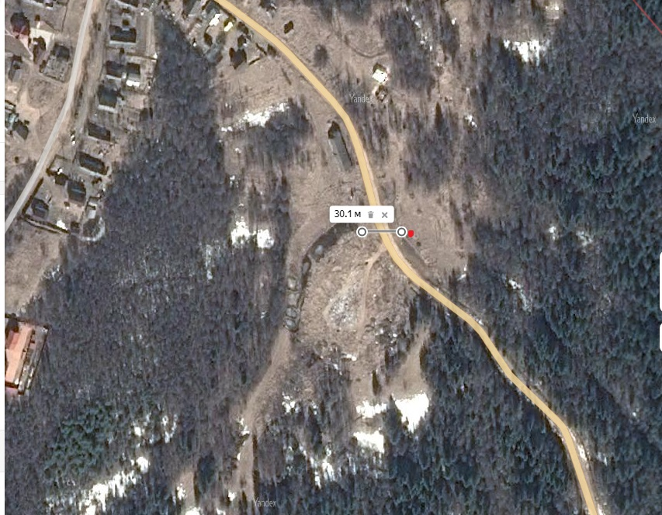

от ИЖС д.Сторожно у дома №50 до площадки ТКО-30,1м.

- испрашиваемый участок

Глава администрации В.А.Атаманова

Исп.Гагарина М.В.
Тел.(8-813-63)-44-222

